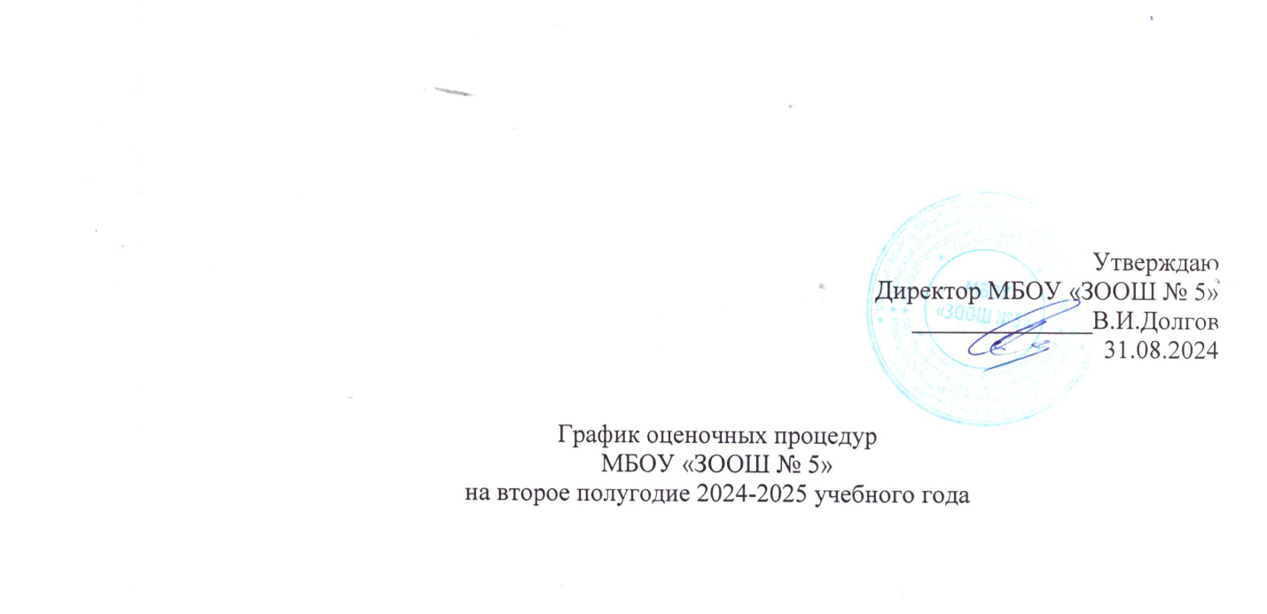
Январь
Недели | 1 неделя |  |  |  |  | 2 неделя |  |  |  |  |  |  | 3 неделя |  |  |  |  |  |  | 4 неделя |  |  |  |  |  |  | 5 неделя
Дата | 1 | 2 | 3 | 4 | 5 | 6 | 7 | 8 | 9 | 10 | 11 | 12 | 13 | 14 | 15 | 16 | 17 | 18 | 19 | 20 | 21 | 22 | 23 | 24 | 25 | 26 | 27 | 28 | 29 | 30 | 31
Класс
1
2
3 |  |  |  |  |  |  |  |  |  |  |  |  |  |  |  |  |  |  |  |  |  |  |  | М
4 |  |  |  |  |  |  |  |  |  | Ан
5 |  |  |  |  |  |  |  |  |  |  |  |  | Ан | Л | М |  |  |  |  |  |  |  |  |  |  |  |  |  |  |  | М
6 |  |  |  |  |  |  |  |  |  |  | Р |  |  | М |  |  | Ан |  |  |  |  |  |  |  |  |  |  | Л
7 |  |  |  |  |  |  |  |  |  |  |  |  | Р | Ан |  |  |  |  |  |  |  | В | Л
8 |  |  |  |  |  |  |  |  |  |  |  |  |  |  |  |  |  | Ан | Гя |  |  |  | Х |  |  |  |  | Л
9 |  |  |  |  |  |  |  |  |  |  |  |  |  |  | Ан | Л |  |  |  |  |  |  |  |  |  |  |  |  | Ф

Условные обозначения:
 | Федеральный уровень |  | Региональный уровень |  | Муниципальный уровень |  | Школьный уровень

Русский язык | Р | Окружающий мир | Ом | Основы духовно-нравственной культуры  народов России | ОДН
Математика | М | Основы религиозных культур и светской этики | ОРК | География | Гг
Алгебра | Ал | Музыка | Муз | Физика | Ф
Геометрия | Гм | Изобразительное искусство | Из | Химия | Х
Информатика | Ин | Технология | Т | Биология | Б
Литература | Л | Физическая культура | Фк | История России. Всеобщая история. | И
Литературное чтение | Лч | ОБЖ | ОБЖ | Обществознание | О
Родной язык | Ря | Английский язык | Ан | Государственный язык | Гя
Литературное чтение на родном языке | Лч ря | Вероятность и статистика | Вр.

Февраль
Недели | 1 неделя |  |  |  |  | 2 неделя |  |  |  |  |  |  | 3 неделя |  |  |  |  |  |  | 4 неделя |  |  |  |  |  |  | 5 неделя
Дата | 1 | 2 | 3 | 4 | 5 | 6 | 7 | 8 | 9 | 10 | 11 | 12 | 13 | 14 | 15 | 16 | 17 | 18 | 19 | 20 | 21 | 22 | 23 | 24 | 25 | 26 | 27 | 28 | 29 | 30 | 31
Класс
1
2 |  |  |  |  |  |  |  |  |  | М |  |  |  |  |  |  |  |  |  |  | Ан
3 |  |  | Ан |  |  |  |  |  |  |  |  |  |  |  |  |  |  | Ом |  |  |  | Р
4 |  |  |  |  |  |  |  |  |  |  | Р |  |  |  |  |  |  |  |  |  |  |  |  |  |  |  |  | М
5 | Р |  | Ан |  |  |  |  |  |  |  |  |  |  |  |  |  |  |  |  |  |  |  |  | М
6 |  |  |  | М | Ан |  |  |  |  |  |  |  |  |  |  |  |  |  | М
7 |  |  |  |  |  | Ан | Гм
8 | Ан |  |  |  | Ал |  |  | Гг |  |  |  |  |  |  |  |  |  |  |  |  |  |  |  |  | Гм
9 |  |  |  | Гм |  |  |  |  |  |  |  | Ан | Ал |  |  |  |  |  |  |  | Р | Гя

Условные обозначения:
 | Федеральный уровень |  | Региональный уровень |  | Муниципальный уровень |  | Школьный уровень

Русский язык | Р | Окружающий мир | Ом | Основы духовно-нравственной культуры  народов России | ОДН
Математика | М | Основы религиозных культур и светской этики | ОРК | География | Гг
Алгебра | Ал | Музыка | Муз | Физика | Ф
Геометрия | Гм | Изобразительное искусство | Из | Химия | Х
Информатика | Ин | Технология | Т | Биология | Б
Литература | Л | Физическая культура | Фк | История России. Всеобщая история. | И
Литературное чтение | Лч | ОБЖ | ОБЖ | Обществознание | О
Родной язык | Ря | Английский язык | Ан | Государственный язык | Гя
Литературное чтение на родном языке | Лч ря | Вероятность и статистика | Вр.

Март
Недели | 1 неделя |  |  |  |  | 2 неделя |  |  |  |  |  |  | 3 неделя |  |  |  |  |  |  | 4 неделя |  |  |  |  |  |  | 5 неделя
Дата | 1 | 2 | 3 | 4 | 5 | 6 | 7 | 8 | 9 | 10 | 11 | 12 | 13 | 14 | 15 | 16 | 17 | 18 | 19 | 20 | 21 | 22 | 23 | 24 | 25 | 26 | 27 | 28 | 29 | 30 | 31
Класс
1
2 |  |  |  |  |  | Лч
3 |  |  |  |  |  |  |  |  |  |  |  |  | Лч |  |  |  | Гя | М
4 |  |  |  |  |  |  |  |  |  |  |  |  |  | Лч
5 |  |  |  |  |  |  |  |  |  | Ан
6 |  |  |  |  |  |  |  | Р |  | Гя |  |  |  |  |  |  |  |  | М
7 |  |  |  |  |  |  | Гм |  |  |  |  |  |  |  |  |  |  | Ан | Гя
8 |  |  |  | Ан |  |  |  |  |  |  |  | Гя |  |  |  |  |  | Ан |  | Х
9 |  |  |  | Х |  |  |  |  |  | Ан |  |  |  |  |  |  | Ал

Условные обозначения:
 | Федеральный уровень |  | Региональный уровень |  | Муниципальный уровень |  | Школьный уровень

Русский язык | Р | Окружающий мир | Ом | Основы духовно-нравственной культуры  народов России | ОДН
Математика | М | Основы религиозных культур и светской этики | ОРК | География | Гг
Алгебра | Ал | Музыка | Муз | Физика | Ф
Геометрия | Гм | Изобразительное искусство | Из | Химия | Х
Информатика | Ин | Технология | Т | Биология | Б
Литература | Л | Физическая культура | Фк | История России. Всеобщая история. | И
Литературное чтение | Лч | ОБЖ | ОБЖ | Обществознание | О
Родной язык | Ря | Английский язык | Ан | Государственный язык | Гя
Литературное чтение на родном языке | Лч ря | Вероятность и статистика | Вр.

Апрель
Недели | 1 неделя |  |  |  |  | 2 неделя |  |  |  |  |  |  | 3 неделя |  |  |  |  |  |  | 4 неделя |  |  |  |  |  |  | 5 неделя
Дата | 1 | 2 | 3 | 4 | 5 | 6 | 7 | 8 | 9 | 10 | 11 | 12 | 13 | 14 | 15 | 16 | 17 | 18 | 19 | 20 | 21 | 22 | 23 | 24 | 25 | 26 | 27 | 28 | 29 | 30 | 31
Класс
1
2 |  |  | М |  |  |  |  |  |  |  | Ан | Р |  |  |  |  | Ом
3 |  |  |  |  |  |  |  | Ом |  | М |  |  |  |  |  | Гя |  |  |  |  | Ан |  |  |  |  | Р
4 | Ом |  |  |  |  |  |  | М |  |  | Ан |  |  | Р
5 | Гг |  |  |  |  |  | Ан |  |  | М |  |  |  |  |  |  |  |  |  |  |  |  |  |  |  |  |  | М
6 |  |  |  | Ан |  |  |  |  |  |  | М |  |  |  | Гг |  |  |  |  |  |  |  |  |  | Р
7 |  | Ф |  |  |  |  |  |  |  |  |  |  |  |  | Ан |  | Ин |  |  |  | Ал |  | Л
8 |  |  |  |  |  |  |  | Б | Р | Ф |  | Ан |  |  |  |  |  |  | Ал |  |  | Л
9 | Р |  |  | Гя | Ан |  |  |  |  | Гм |  |  |  |  |  |  |  |  |  |  | Ин |  | Ал |  |  |  |  |  | Вр | Л | Ф
С 11.04 по 16.05 планируются ВПР по предметам в 4-8 классах
Условные обозначения:
 | Федеральный уровень |  | Региональный уровень |  | Муниципальный уровень |  | Школьный уровень

Русский язык | Р | Окружающий мир | Ом | Основы духовно-нравственной культуры  народов России | ОДН
Математика | М | Основы религиозных культур и светской этики | ОРК | География | Гг
Алгебра | Ал | Музыка | Муз | Физика | Ф
Геометрия | Гм | Изобразительное искусство | Из | Химия | Х
Информатика | Ин | Технология | Т | Биология | Б
Литература | Л | Физическая культура | Фк | История России. Всеобщая история. | И
Литературное чтение | Лч | ОБЖ | ОБЖ | Обществознание | О
Родной язык | Ря | Английский язык | Ан | Государственный язык | Гя
Литературное чтение на родном языке | Лч ря | Вероятность и статистика | Вр.

Май
Недели | 1 неделя |  |  |  |  | 2 неделя |  |  |  |  |  |  | 3 неделя |  |  |  |  |  |  | 4 неделя |  |  |  |  |  | 5 неделя
Дата | 1 | 2 | 3 | 4 | 5 | 6 | 7 | 8 | 9 | 10 | 11 | 12 | 13 | 14 | 15 | 16 | 17 | 18 | 19 | 20 | 21 | 22 | 23 | 24 | 25 | 2  6 | 27 | 28 | 29 | 30 | 31
Класс
1
2 |  |  |  |  |  |  |  |  |  | Гя |  |  |  |  |  |  | Гя |  |  |  |  |  | Ан
3 |  |  |  |  |  |  |  |  |  |  |  |  |  |  |  |  |  |  |  |  |  | Ан
4 |  |  |  |  |  |  |  |  |  |  |  |  |  |  | Гя |  |  |  |  |  |  |  |  | Ан
5 |  |  |  |  |  |  |  |  |  |  |  | Р |  | Л |  | Ан |  |  | Гя |  | М |  |  | М | Ан
6 |  | М |  |  |  |  |  |  | Ан |  |  |  |  |  | Гя |  |  |  |  |  |  | Ан | Л |  |  | М
7 |  | Гя |  |  |  | Гя |  |  |  |  |  |  |  |  |  | Ал | Ф |  | Р |  | В | Гг | Гм | Ан
8 |  |  |  |  | Ин |  |  |  | Р | Гг |  |  |  |  | Б | Х |  |  | Гя |  | В | Гм | Ал | Ан | Ф
9 |  |  |  |  |  |  |  | Х |  |  |  |  | Гг |  |  | Гя |  |  |  |  |  |  |  | Ан | Гм
С 11.04 по 16.05 планируются ВПР по предметам в 4-8 классах;
С 21.05 планируются ОГЭ по предметам в 9 классе.
Условные обозначения:
 | Федеральный уровень |  | Региональный уровень |  | Муниципальный уровень |  | Школьный уровень

Русский язык | Р | Окружающий мир | Ом | Основы духовно-нравственной культуры  народов России | ОДН
Математика | М | Основы религиозных культур и светской этики | ОРК | География | Гг
Алгебра | Ал | Музыка | Муз | Физика | Ф
Геометрия | Гм | Изобразительное искусство | Из | Химия | Х
Информатика | Ин | Технология | Т | Биология | Б
Литература | Л | Физическая культура | Фк | История России. Всеобщая история. | И
Литературное чтение | Лч | ОБЖ | ОБЖ | Обществознание | О
Родной язык | Ря | Английский язык | Ан | Государственный язык | Гя
Литературное чтение на родном языке | Лч ря | Вероятность и статистика | Вр.

